后台服务工具git：git介绍以及各种命令操作演示

- 配置名字和邮箱
安装 Git 之后，你要做的第一件事情就是去配置你的名字和邮箱，因为每一次提交都需要这些信息：
git config --global user.name "bigdata"
git config --global user.email bigdata@test.com
查看仓库状态：git status
查看历史揭露：git log
- 创建版本库
什么是版本库呢？版本库又名仓库，英文名repository，你可以简单理解成一个目录，这个目录里面的所有文件都可以被Git管理起来，每个文件的修改、删除，Git都能跟踪，以便任何时刻都可以追踪历史，或者在将来某个时刻可以“还原”。
mkdir testgit && cd testgit
git init
瞬间Git就把仓库建好了，可以发现当前目录下多了一个.git的目录，默认是隐藏的，用ls -ah命令就可以看见。
- 把文件添加到版本库
touch readme.md
git add readme.md
然后用命令git commit告诉Git把文件提交到仓库：
git commit -m "wrote a readme file"
简单解释一下git commit命令，-m后面输入的是本次提交的说明，可以输入任意内容，当然最好是有意义的，这样你就能从历史记录里方便地找到改动记录。
一次可以add多个不同的文件，以空格分隔：
git add a.txt b.txt c.txt
- 回退到上一个版本或者任意版本
在 Git中，用HEAD表示当前版本，也就是最新的提交commit id，上一个版本就是HEAD^，上上一个版本就是HEAD^^，当然往上100个版本写100个^比较容易数不过来，所以写成HEAD~100。
现在我们要把当前版本回退到上一个版本，就可以使用git reset命令：
git reset --hard HEAD^
用git log再看看现在版本库的状态，最新的那个版本已经看不到了
如果想回到最新的版本，或者指定的版本用如下命令：2e70fdf为commit id
git reset --hard 2e70fdf
git reflog用来记录你的每一次命令
- 工作区和暂存区
Git和其他版本控制系统如SVN的一个不同之处就是有暂存区的概念。
工作区就是你在电脑里能看到的目录，比如我的testgit文件夹就是一个工作区。
工作区有一个隐藏目录.git，这个不算工作区，而是Git的版本库。
Git的版本库里存了很多东西，其中最重要的就是称为stage（或者叫index）的暂存区，还有Git为我们自动创建的第一个分支master，以及指向 master的一个指针叫HEAD。
前面讲了我们把文件往 Git 版本库里添加的时候，是分两步执行的：
第一步是用git add把文件添加进去，实际上就是把文件修改添加到暂存区；
第二步是用git commit提交更改，实际上就是把暂存区的所有内容提交到当前分支。
因为我们创建Git版本库时，Git自动为我们创建了唯一一个master分支，所以现在git commit就是往master分支上提交更改。
你可以简单理解为，git add命令实际上就是把要提交的所有修改放到暂存区（Stage），然后执行git commit就可以一次性把暂存区的所有修改提交到分支。
一旦提交后，如果你又没有对工作区做任何修改，那么工作区就是“干净”的。
- 修改与撤销
用git diff HEAD -- readme.md命令可以查看工作区和版本库里面最新版本的区别。
git checkout -- file可以丢弃工作区的修改
命令git checkout -- readme.md意思就是，把readme.md文件在工作区的修改全部撤销，即让这个文件回到最近一次git commit或git add时的状态，当然也可以用git reset命令。
- 删除文件
一般情况下，你通常直接在文件管理器中把没用的文件删了，或者用rm命令删了：
rm readme.md
这个时候，Git 知道你删除了文件，因此，工作区和版本库就不一致了，git status命令会立刻告诉你哪些文件被删除了。
现在你有两个选择，一是确实要从版本库中删除该文件，那就用命令git rm删掉，并且git commit：
git rm readme.md
git commit -m "remove readme.md"
现在，文件就从版本库中被删除了。
另一种情况是删错了，因为版本库里还有呢，所以可以很轻松地把误删的文件恢复到最新版本：
git checkout -- readme.md
- 生成key
创建 SSH Key。在用户主目录下，看看有没有.ssh目录，如果有，再看看这个目录下有没有id_rsa和id_rsa.pub这两个文件，如果已经有了，可直接跳到下一步。如果没有，打开 Shell（Windows下打开Git Bash），创建SSH Key：
ssh-keygen -t rsa -C "youremail@example.com"
你需要把邮件地址换成你自己的邮件地址，然后一路回车，使用默认值即可。
如果一切顺利的话，可以在用户主目录里找到.ssh目录，里面有id_rsa和id_rsa.pub两个文件，这两个就是SSH Key的秘钥对，id_rsa是私钥，不能泄露出去，id_rsa.pub是公钥，可以放心地告诉任何人。
然后登录GitHub（或者其它Git代码托管平台），打开Account settings，SSH Keys页面，点Add SSH Key，填上任意Title，在Key文本框里粘贴id_rsa.pub文件的内容。
为什么GitHub需要SSH Key呢？因为GitHub需要识别出你推送的提交确实是你推送的，而不是别人冒充的，而Git支持SSH协议，所以GitHub只要知道了你的公钥，就可以确认只有你自己才能推送。
当然，GitHub允许你添加多个Key。假定你有若干电脑，你一会儿在公司提交，一会儿在家里提交，只要把每台电脑的Key都添加到GitHub，就可以在每台电脑上往GitHub推送了。
- 连接远程服务器
Git 最强大的功能之一是可以有一个以上的远程服务器（另一个事实，你总是可以运行一个本地仓库）。你不一定总是需要写访问权限，你可以从多个服务器中读取（用于合并），然后写到另一个服务器中。添加一个远程服务器很简单：
git remote add origin git@github.com:bukas/bukas.git
如果你想查看远程服务器的相关信息，你可以这样做：
# shows URLs of each remote server
git remote -v
# gives more details about origin
git remote show origin(别名)
下一步，就可以把本地库的所有内容推送到远程库上：
git push -u origin master
把本地库的内容推送到远程，用git push命令，实际上是把当前分支master推送到远程。
由于远程库是空的，我们第一次推送master分支时，加上了-u参数，Git不但会把本地的master分支内容推送的远程新的master分支，还会把本地的master分支和远程的master分支关联起来，在以后的推送或者拉取时就可以简化命令。
从现在起，只要本地作了提交，就可以通过命令把本地master分支的最新修改推送至GitHub：
git push origin master
- 克隆代码
当已经有一个远程库的时候，我们可以用命令git clone克隆一个本地库：
git clone git@github.com:test/testgit.git
你也许还注意到，GitHub给出的地址不止一个，还可以用https://github.com/test/testgit.git这样的地址。实际上Git支持多种协议，默认的git://使用ssh，但也可以使用 https等其他协议。使用https除了速度慢以外，还有个最大的麻烦是每次推送都必须输入口令，但是在某些只开放http端口的公司内部就无法使用ssh协议而只能用https。
- 创建与合并分支
首先我们创建dev分支，然后切换到dev分支：
git checkout -b dev
git checkout命令加上-b参数表示创建并切换，相当于以下两条命令：
git branch dev
git checkout dev
然后用git branch命令查看当前分支：
git branch
我们在dev分支上进行添加修改操作，然后我们把dev分支的工作成果合并到master分支上：
git checkout master
git merge dev
git merge命令用于合并指定分支到当前分支。
注意到git merge的信息里面可能有Fast-forward字样，Git告诉我们，这次合并是“快进模式”，也就是直接把master指向dev的当前提交，所以合并速度非常快。
当然也不是每次合并都能Fast-forward。
合并完成后，就可以放心地删除dev分支了：
git branch -d dev
如果要丢弃一个没有被合并过的分支，可以通过git branch -D <branch>强行删除。
在本地创建和远程分支对应的分支，使用git checkout -b branch-name origin/branch-name，本地和远程分支的名称最好一致；
建立本地分支和远程分支的关联，使用 git branch --set-upstream-to=origin/<branch> mymaster；
从远程抓取分支，使用git pull，如果有冲突，要先处理冲突。
- 分支管理策略
通常，合并分支时，如果可能，Git会用Fast forward模式，但这种模式下，删除分支后，会丢掉分支信息。
如果要强制禁用Fast forward模式，Git就会在merge时生成一个新的commit，这样，从分支历史上就可以看出分支信息。
下面我们实战一下--no-ff方式的git merge：
首先，仍然创建并切换dev分支：
git checkout -b dev
修改readme.md文件，并提交一个新的commit：
git add readme.md
git commit -m "add merge"
现在，我们切换回master：
git checkout master
准备合并dev分支，请注意--no-ff参数，表示禁用Fast forward：
git merge --no-ff -m "merge with no-ff" dev
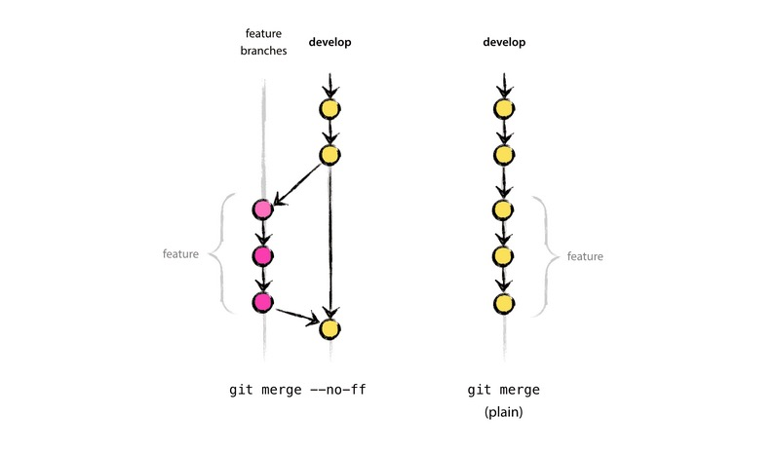
git merge –no-ff 可以保存你之前的分支历史。能够更好的查看 merge历史，以及branch 状态。
git merge 则不会显示 feature，只保留单条分支记录。
- 标签管理
发布一个版本时，我们通常先在版本库中打一个标签，这样，就唯一确定了打标签时刻的版本。将来无论什么时候，取某个标签的版本，就是把那个打标签的时刻的历史版本取出来。所以，标签也是版本库的一个快照。
命令git tag <tagname>用于新建一个标签，默认为HEAD，也可以指定一个commit id。
git tag -a <tagname> -m "blablabla..."可以指定标签信息。
还可以通过-s用私钥签名一个标签：
git tag -s v0.5 -m "signed version 0.2 released" fec145a
git tag可以查看所有标签。
用命令git show <tagname>可以查看某个标签的详细信息。
如果标签打错了，也可以删除：
git tag -d v0.1
因为创建的标签都只存储在本地，不会自动推送到远程。所以，打错的标签可以在本地安全删除。
如果要推送某个标签到远程，使用命令git push origin <tagname>：
git push origin v1.0
或者，一次性推送全部尚未推送到远程的本地标签：
git push origin --tags
如果标签已经推送到远程，要删除远程标签就麻烦一点，先从本地删除：
git tag -d v0.9
然后，从远程删除。删除命令也是push，但是格式如下：
git push origin :refs/tags/v0.9
- 忽略特殊文件
有些时候，你必须把某些文件放到Git工作目录中，但又不能提交它们，比如保存了数据库密码的配置文件啦，等等，每次git status都会显示Untracked files…，有强迫症的童鞋心里肯定不爽。
好在Git考虑到了大家的感受，这个问题解决起来也很简单，在 Git工作区的根目录下创建一个特殊的.gitignore文件，然后把要忽略的文件名填进去，Git就会自动忽略这些文件。
不需要从头写.gitignore文件，GitHub已经为我们准备了各种配置文件，只需要组合一下就可以使用了。所有配置文件可以直接在线浏览：https://github.com/github/gitignore

